**会员管理开发文档**

1. 背景需求 2

2. 模块设计 3

3. 模块详细解析 4

3.1会员层级 4

上图是会员层级列表 4

上图是新增|修改层级弹窗 6

上图是删除的确认操作 7

上图是设置默认的确认操作 8

# 背景需求

为会员设置层级，来给会员设置不同的充值优惠。打码量、行政服务费等

# 模块设计

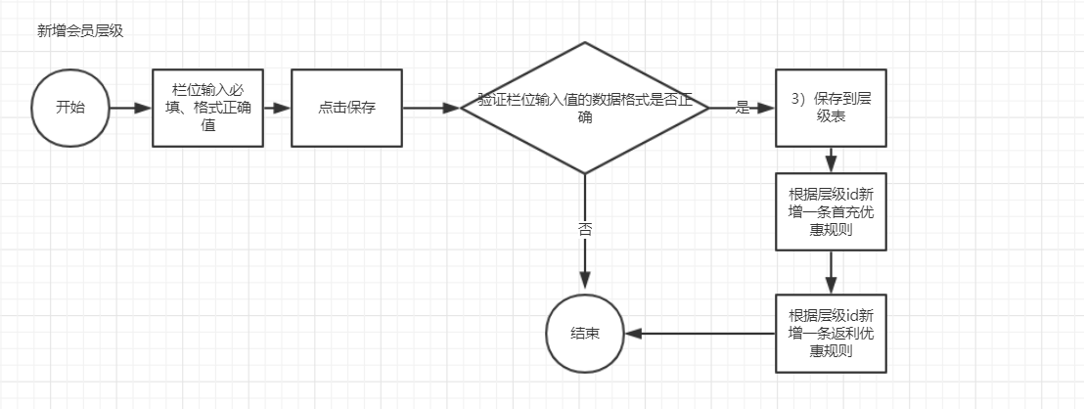

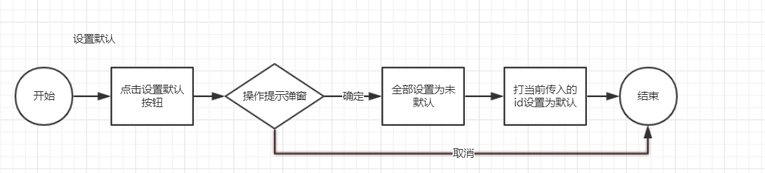

# 模块详细解析

## 3.1会员层级

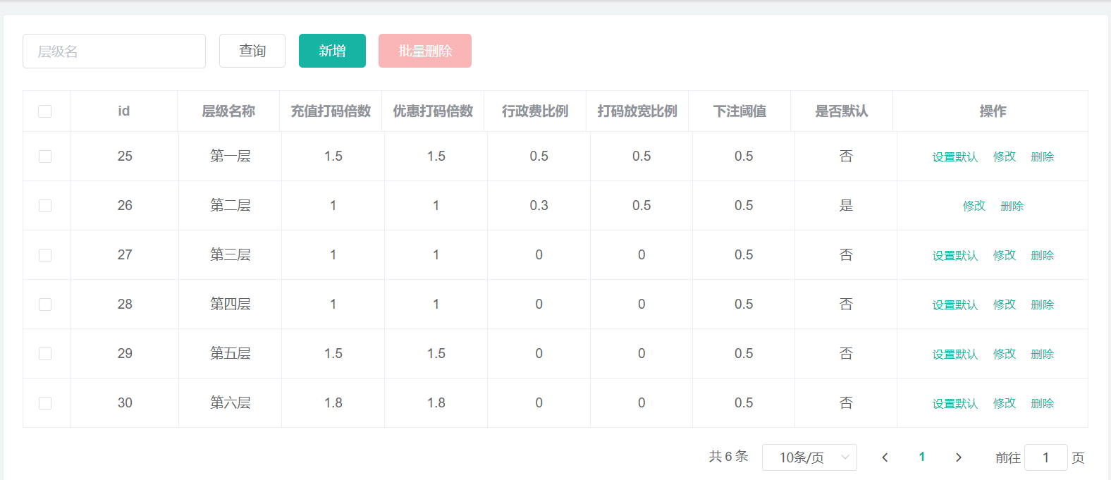

### 上图是会员层级列表

1. 根据筛选条件查询出列表
2. 返回列表并结束

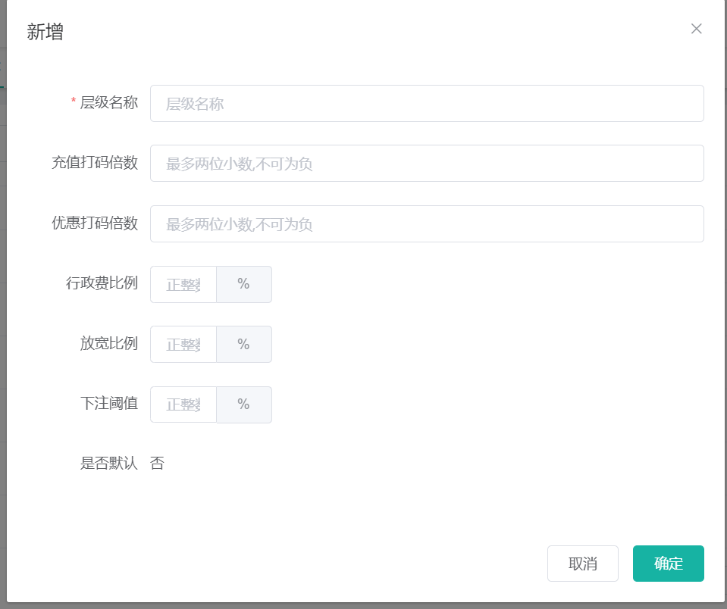

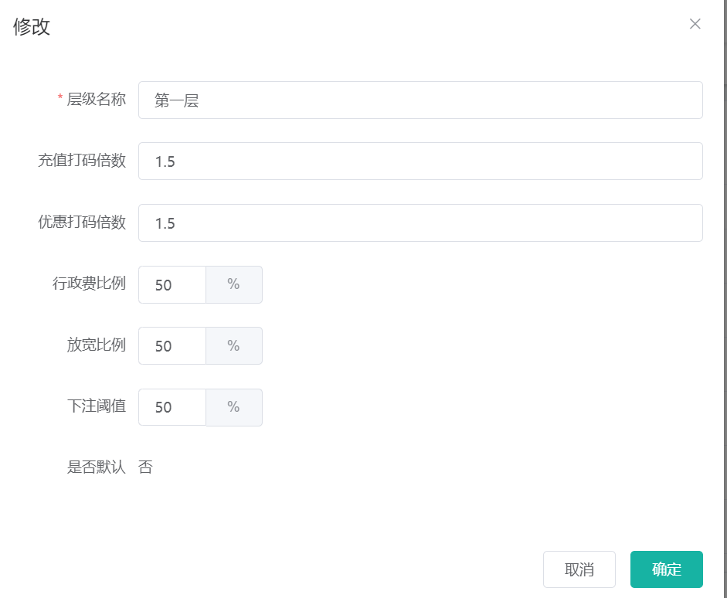

### 上图是新增|修改层级弹窗

1. 新增层级
2. 所有栏位必填；充值打码倍数、优惠打码倍数只能输入最多两位小数,不可为负；行政费比例、放宽比例、下注阈值只能输入正整数。
3. 点击保存，需要验证栏位输入值的数据格式
4. 保存到层级表
5. 根据层级id新增一条首充优惠规则
6. 根据层级id新增一条返利优惠规则
7. 结束
8. 修改层级
9. 所有栏位必填；充值打码倍数、优惠打码倍数只能输入最多两位小数,不可为负；行政费比例、放宽比例、下注阈值只能输入正整数
10. 点击保存，需要验证栏位输入值的数据格式
11. 保存到层级表

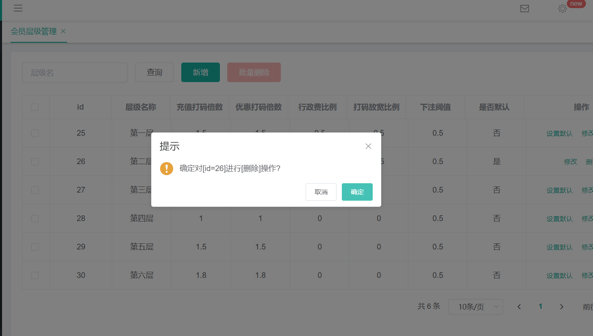

### 上图是删除的确认操作

1. 点击删除或者批量删除按钮，会弹出删除确认弹窗
2. 点击确定，执行逻辑删除操作
3. 点击取消，则结束
4. 结束

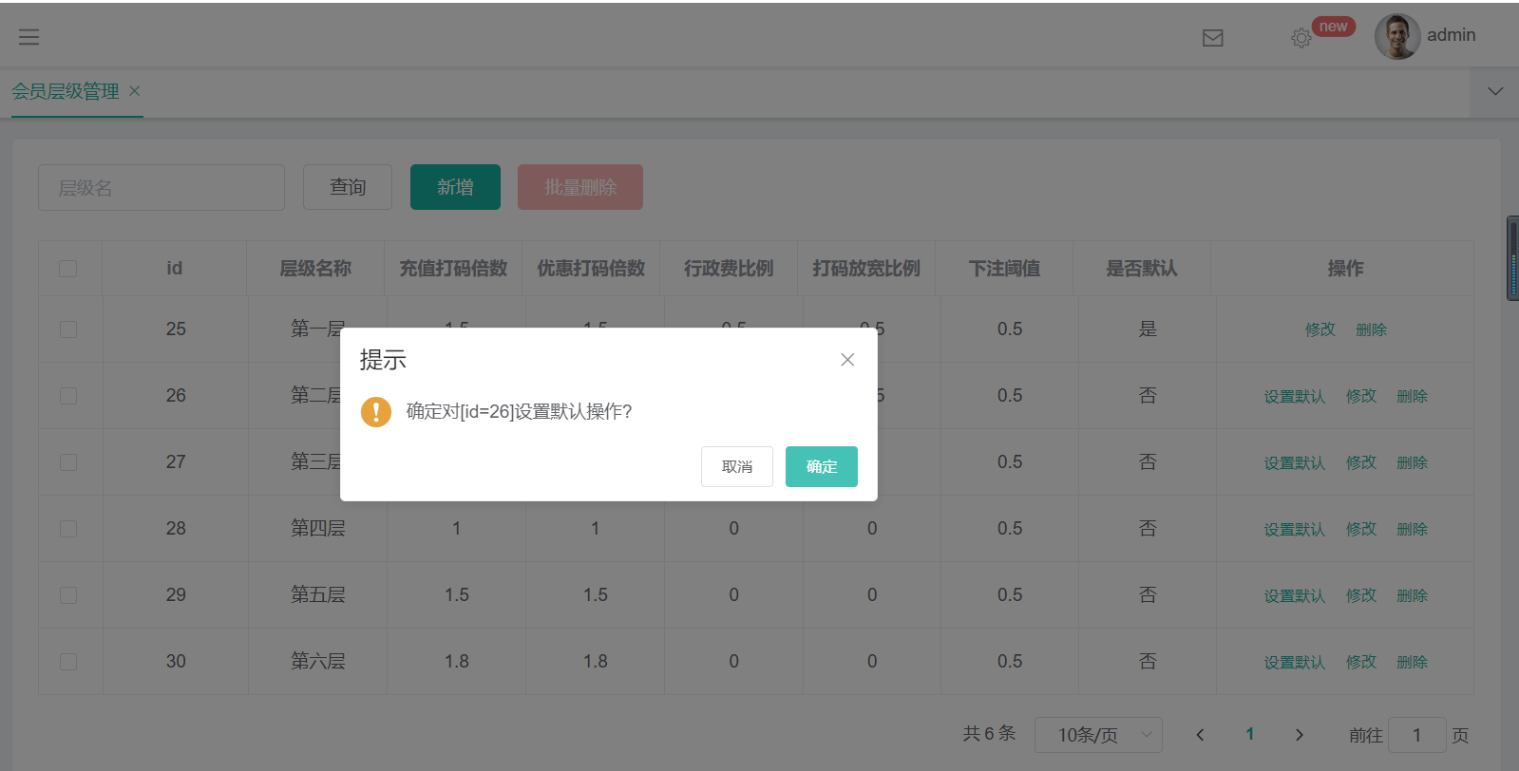

### 上图是设置默认的确认操作

a.点击设置默认按钮，会弹出设置默认确认弹窗

b.点击确定，执行设置默认操作

c.点击取消，则结束

d.结束

注：只能有并且是一条记录是默认的

控制层Controller类：com.xmsy.server.zxyy.webhome.modules.manager.userhierarchy.controller.UserHierarchyController